CARTA DE PATROCINIO

En el ámbito del torneo “Delibera”, cuya organización está a cargo de la Biblioteca del Congreso Nacional, yo, Manuel José Ossandón Irarrázabal, en el cargo de Senador, confiero mi patrocinio al Colegio Patrona Señora de Lourdes, en su Iniciativa de Ley juvenil “Ley del cuidado del adulto mayor”, que otorga a los hijos la obligación de cuidar a sus padres cuando estos se encuentren en situación de dependencia y crea los ELEAMPA.

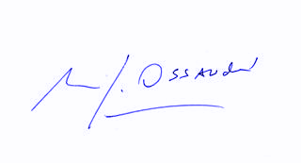
Manuel José Ossandón Irarrázabal
Senador

Santiago,4 de junio de 2018.

